Міністерство освіти і науки України НАЦІОНАЛЬНИЙ УНІВЕРСИТЕТ «ЛЬВІВСЬКА ПОЛІТЕХНІКА»



Кафедра ЕОМ

Звіт

З лабораторної роботи №6, варіант 7 З дисципліни «Організація баз даних»

На тему: «Використання індексів, копіювання даних із файлу у базу даних, використання Import/Export wizard для копіювання даних»

Виконав: ст. гр. КІ-204

Говдиш Денис

Прийняв: викладач

Трач І.Б

Львів – 2023

**Мета:** отримати навики використання індексів та навчитися користування Import/Export wizard для копіювання даних

**Завдання:**

**Код**

use tour_agency;

CREATE TABLE Customers (

CustomerID INT PRIMARY KEY,

Name VARCHAR(50),

Email VARCHAR(100),

Phone VARCHAR(20)

);

CREATE TABLE Bookings (

BookingID INT PRIMARY KEY,

Customer_booking_ID INT,

TourID INT,

BookingDate DATE,

CustomerID int,

Foreign key (CustomerID) references Customers(CustomerID)

);

CREATE TABLE TourDates (

TourDateID INT PRIMARY KEY,

Tour_dates_ID INT,

Date DATE,

AvailableSlots INT

-- Foreign key (Tour_dates_ID) references TourGuides (Tour_guides_ID)

);

CREATE TABLE TourGuides (

GuideID INT PRIMARY KEY,

FirstName VARCHAR(50),

LastName VARCHAR(50),

Email VARCHAR(100),

Tour_guides_ID INT

-- Foreign key (Tour_guides_ID) references TourDates (Tour_dates_ID)

);

CREATE TABLE BookingTourDates (

BookingID INT,

TourDateID INT,

PRIMARY KEY (BookingID, TourDateID),

FOREIGN KEY (BookingID) REFERENCES Bookings(BookingID),

FOREIGN KEY (TourDateID) REFERENCES TourDates(TourDateID)

);

INSERT INTO Customers (CustomerID, Name, Email, Phone)

VALUES

(1, 'John Smith', 'john.smith@example.com', '0961234567'),

(2, 'Jane Doe', 'jane.doe@example.com', '0962345678'),

(3, 'Bob Johnson', 'bob.johnson@example.com', '0963456789'),

(4, 'Alice Lee', 'alice.lee@example.com', '0964567890'),

(5, 'Tom Wilson', 'tom.wilson@example.com', '0965678901'),

(6, 'Sarah Brown', 'sarah.brown@example.com', '0966789012'),

(7, 'David Davis', 'david.davis@example.com', '0967890123'),

(8, 'Emily Smith', 'emily.smith@example.com', '0968901234'),

(9, 'Oliver Brown', 'oliver.brown@example.com', '0969012345'),

(10, 'Grace Taylor', 'grace.taylor@example.com', '0960123456');

INSERT INTO Bookings (BookingID, BookingDate, TourID)

VALUES

(1, '2022-05-15', 123),

(2, '2022-06-20', 456),

(3, '2022-07-12', 789),

(4, '2022-08-05', 123),

(5, '2022-09-01', 456),

(6, '2022-10-10', 789);

INSERT INTO TourGuides (GuideID, FirstName, LastName, Email)

VALUES

(1, 'John', 'Smith', 'john.smith@example.com'),

(2, 'Jane', 'Doe', 'jane.doe@example.com'),

(3, 'Bob', 'Johnson', 'bob.johnson@example.com'),

(4, 'Alice', 'Lee', 'alice.lee@example.com'),

(5, 'Tom', 'Wilson', 'tom.wilson@example.com'),

(6, 'Sarah', 'Brown', 'sarah.brown@example.com'),

(7, 'David', 'Davis', 'david.davis@example.com');

CREATE TABLE Products (

ProductID INT PRIMARY KEY,

ProductName VARCHAR(50),

Price int,

Category VARCHAR(50)

)

INSERT INTO Products (ProductID, ProductName, Price, Category)

VALUES (1, 'Chocolate Bar', 20, 'Snacks'),

(2, 'Laptop', 14000, 'Electronics'),

(3, 'T-Shirt', 100, 'Clothing'),

(4, 'Headphones', 6000, 'Electronics'),

(5, 'Sneakers', 50, 'Clothing');

Створнні індексів:

use tour_agency;

CREATE INDEX idx_product_price ON Products (Price);

CREATE INDEX idx_people_city ON people (city);

CREATE INDEX idx_customer_email ON Customers (Email);

Створення нового текстового файлу:

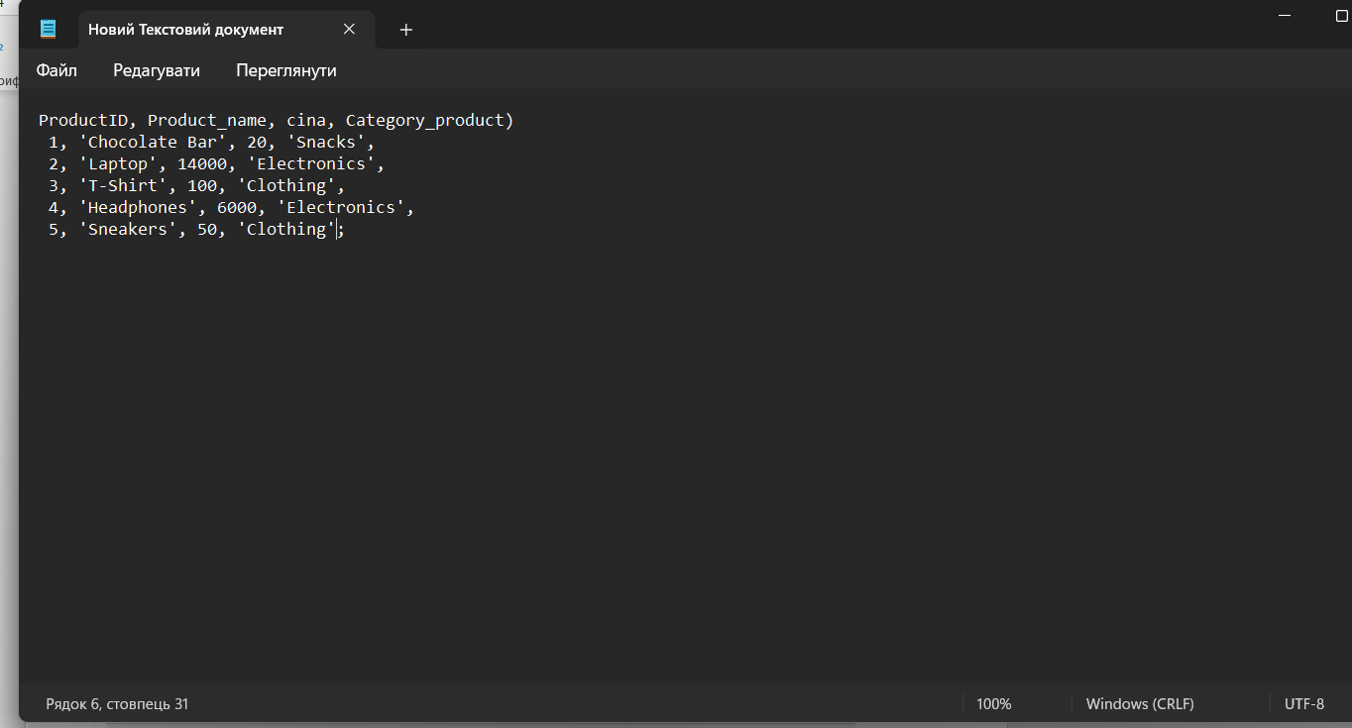

Імпортування в базу даних таблиці:

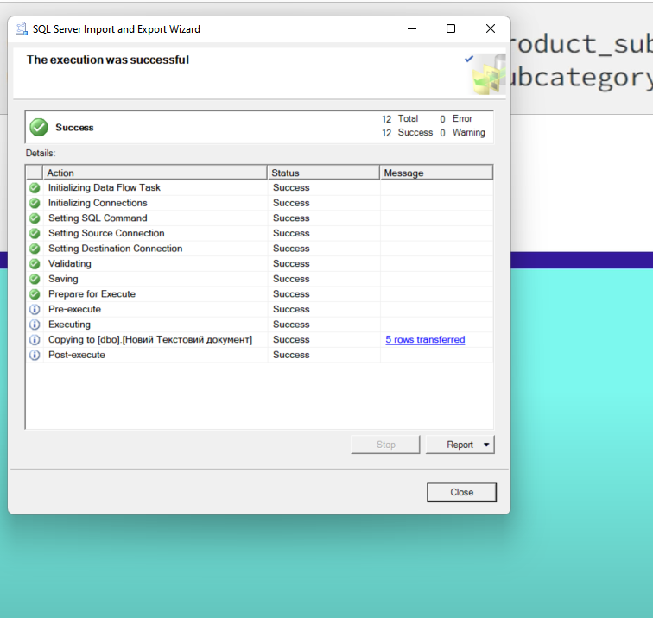

Результат:

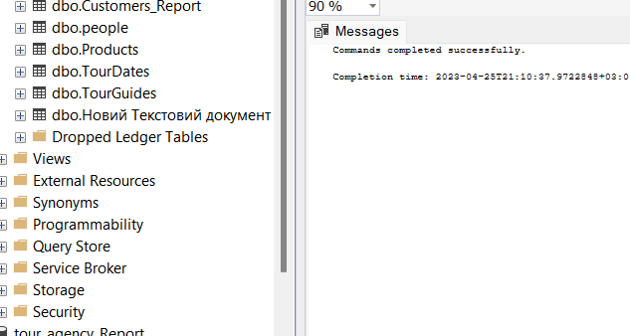

**Контрольні питання:**

1. індекс - це структура даних, яка дозволяє швидкий доступ до певних даних в таблиці.
2. Індекси використовуються для прискорення пошуку та фільтрації даних в базі даних. Замість того, щоб перебирати кожен запис в таблиці, система може використовувати індекс для швидкого знаходження записів, що відповідають певному запиту.
3. Два типи індексів, які можуть бути використані в MySQL для організації та швидкого доступу до даних в базі даних:

* Кластерні: вимагає, щоб кожне значення в індексованому стовпці було унікальним.
* Некластерні: створюється для прискорення пошуку даних в певному стовпці таблиці.

1. Елементи індексу в MySQL включають:

* Ключові значення: це значення, яке використовується для швидкого доступу до рядків таблиці.
* Вказівники на рядки: це посилання на рядки таблиці, які містять ключове значення.
* Кластерована та некластерована структури даних: це визначає, як дані в таблиці будуть зберігатись на диску та як будуть використовуватись індекси для доступу до цих даних.

**Висновок:** У цій лабораторній роботі я перевірив свої навички з використання індексів та навчитися користування Import/Export wizard для копіювання даних.